**のとの（青山スタンダード）**

の

**１**

1. 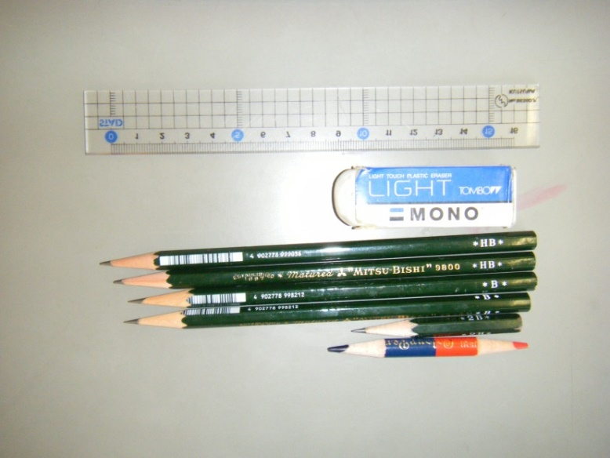（などがなくがもの　）

**①**

1. （がなくもの）
2. ５～（か２B）

**②**

1. １～

**③**

**④**

**２ のしまい**

**（**１）　の・わき

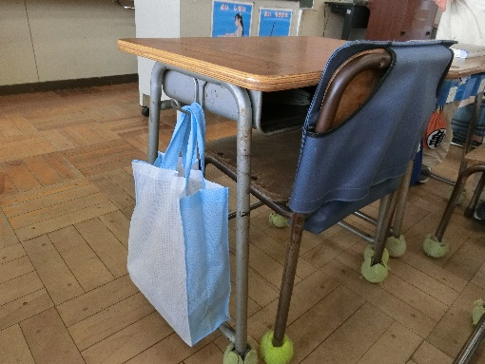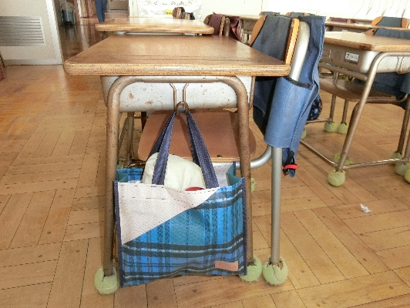

**のわき：のの**

**の**

**・，などをれましょう。**

**・をけましょう。**

**・はのをからにしましょう。**

**のわき**

**・をしましょう。（，，はさみ，のり，などをれます。）**

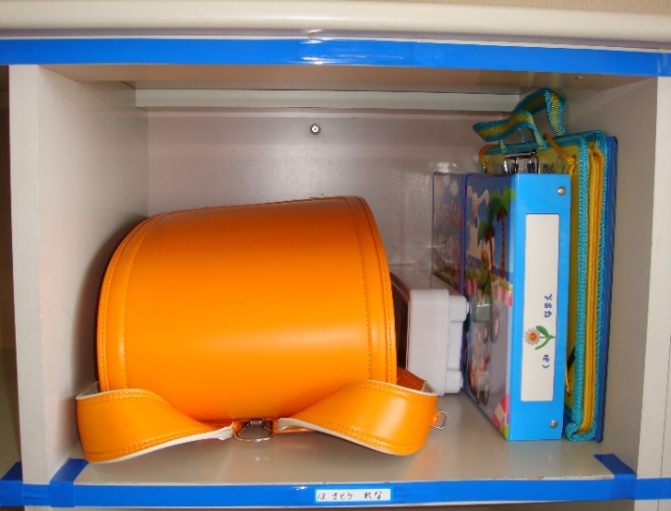**２　の（1の）**

**④**

1. （のはへ）
2. （のひもがはみさないように）

**③**

**②**

**①**

**⑤**

・　をがけましょう。

・　やがあるは，やのにしましょう。

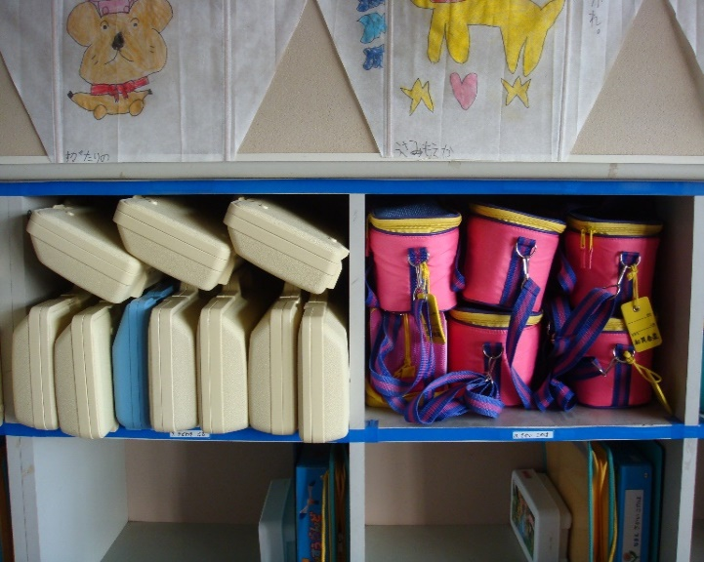

**３　の（の）**

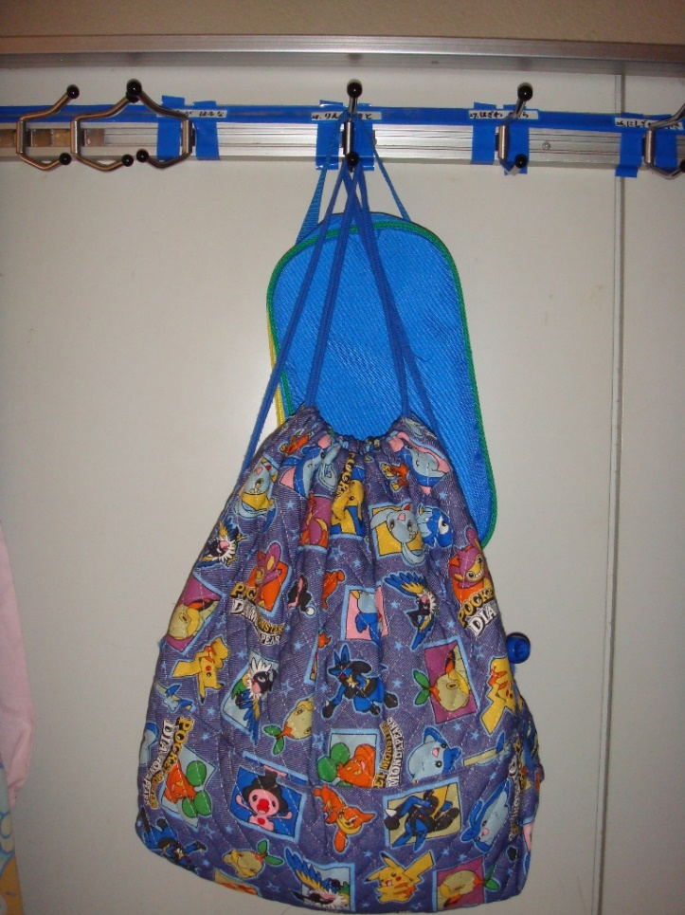

　（ひもきのがよい）

・ののところにきちんとかけましょう。（をでしておくとずれません。）

・はが，はジャンバーがので，かけるを，をしましょう。

**①**

**②**

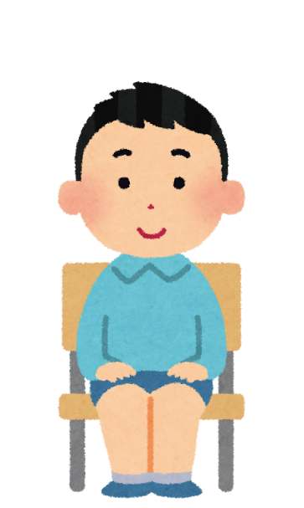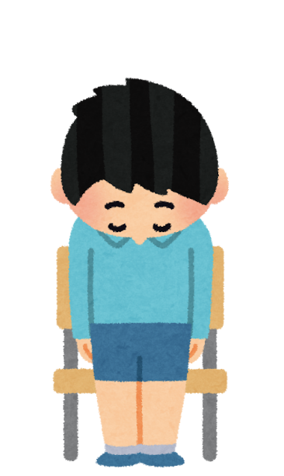

**１ まり・わりのあいさつ**

がのに立ちます。

が｢めます｣｢わります｣といます。

はをばしにします。

のにわせてをします。

　をした，またにします。

⑤ のもする

④ をする

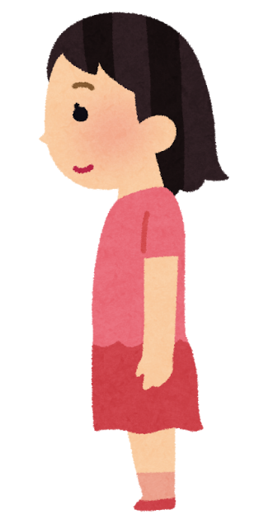

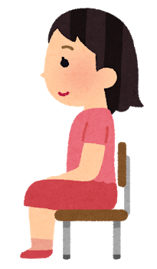

２・

1. とおなかのを，のをにつけてすわります。
2. をときおしりをにずらします。
3. いすをなるべくかさず，にいすのに立ちます。

をるときには，いすをれます。

②

①

・ は「はい」とをして。

・ はいすをにに立ちましょう。

**３ のあげ**

1. をさずにをあげます。
2. 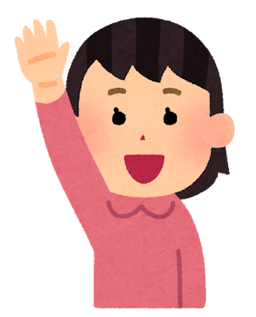をばし，をばしてあげます。

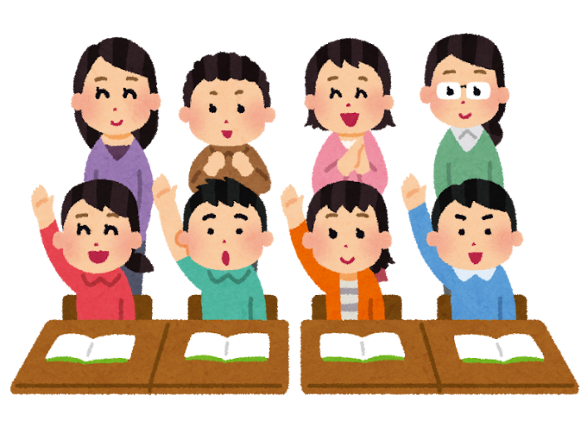

４　の

（１）　のきさ



２　のみんなに

１　となりの人と

０　ので

４　で

３　のみんなに

２　グループで

１　で

０　ので

３　で

**（２）　のし**

|  |  |
| --- | --- |
|  | の |
|  | ・　はい，～です。  ・　さんとで，～です。 |
|  | ・　はい，～です。（～だと思います。）理由は，～だからです。  ・　○○さんと同じで，～です。  ・　○○さんとちがって，～です。理由は，～だからです。 |
|  | ・　はい，～です。（～だと思います）理由は，～だからです。  ・　○○さんの意見に賛成（反対）です。理由は，～だからです。  ・　○○さんに付け足して，～です。 |

**５**

1. するのを。
2. やがわるまでってきます。

　やができたときはうなずくなど，にようにをしましょう。

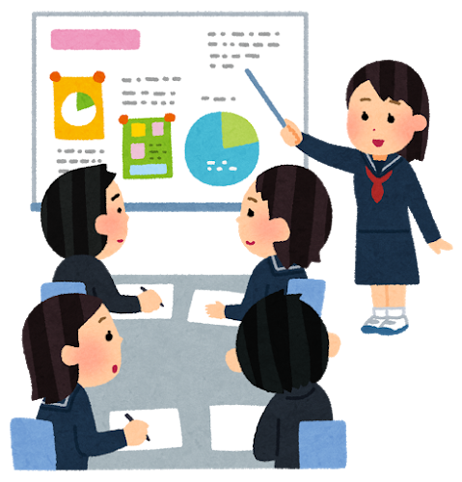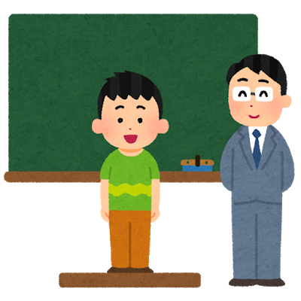

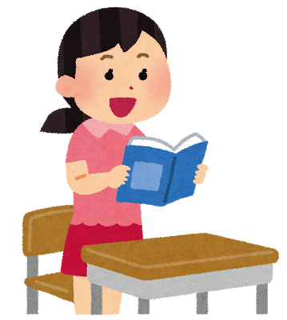**６　の**

1. ってむ
2. ののをでってみます。
3. はをきます。
4. のがったことをかめてみめます。
5. をばして，からを３０ｃｍみます。
6. はっきりと，みんなにこえるでみます。

⑥　にったな，，をしましょう。

・の，のをえてむもあります。

・はを，がにようにしましょう。

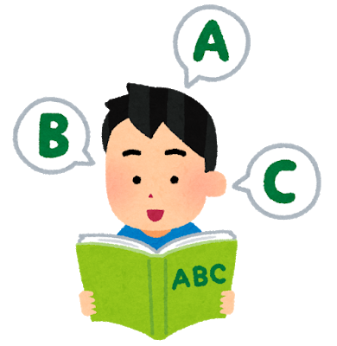

（２）　いすにってむ

　ののをでえてみます。

**７　く**

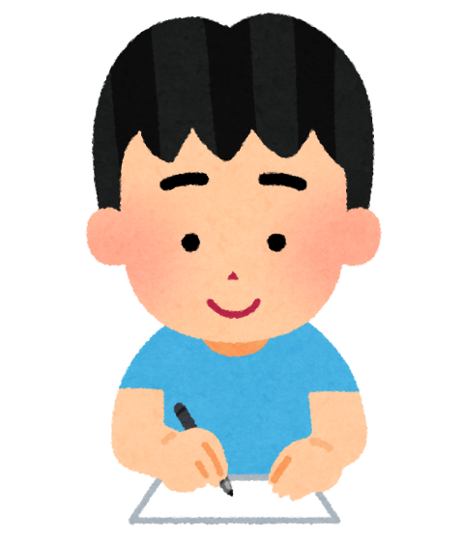**（１）　をく**

1. をのばします。
2. はいすに付けません。
3. とのをあけます。
4. でノートをさえます。

⑤　のをにつけます。



**（２）のち**

1. をにつけます。
2. のよりくらいをもちます。
3. はをったようなにします。
4. ・・はめます。
5. のでを受けます。

　のはさしのよりがらないようにしましょう。

**（３）　などの**

ののにおきます。

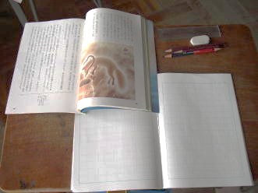はにおきます。

　（は）

８　のい

（１）ののめやす

|  |  |  |  |  |
| --- | --- | --- | --- | --- |
|  |  |  |  | ・ |
|  | ８～１０ | ５０ | １０６  ・なし |  |
| ２年 | １２～１５マス  リーダー入り | ８４字  リーダー入り | １２㎜マス  リーダーなし |  |
| ３年 | １５マス  リーダー入り | ８４字  リーダー入り | １０㎜マス  リーダー入り | １２㎜マス  リーダーなし |
| ４年 | １０㎜マス  リーダー入り | １２０字  リーダー入り | １０㎜マス  リーダー入り | １０㎜マス  リーダーなし |
| ５年 | １０㎜マス  リーダーなし | １２０字  リーダーなし | １０㎜マス  リーダーなし | １０㎜マス  リーダーなし |
| ６年 | 縦罫１０㎜  リーダーなし | １２０字  リーダーなし | １０㎜マス  リーダーなし | １０㎜マス  リーダーなし |

（２）　の

　、とを書きます。

　は、でみます。

1. まとめやは鉛筆で囲みます。
2. をはをします。
3. **などのはさないで、でしいえをきます。**
4. はでを付けます。

（３）　のの

|  |
| --- |
| →ノートにで書きます。  赤チョーク　→赤鉛筆で書きます。  青チョーク　→青鉛筆で書きます。  黄チョーク　→ノートには書きません。 |

**９ のい**

●は３書きます。　●はとのを１あけます。

●は１あけます。 ●でのは１あけます。

●はのに書きます。 かぎはの，左上に書きます。

は１

でのは１。

がになる、１は

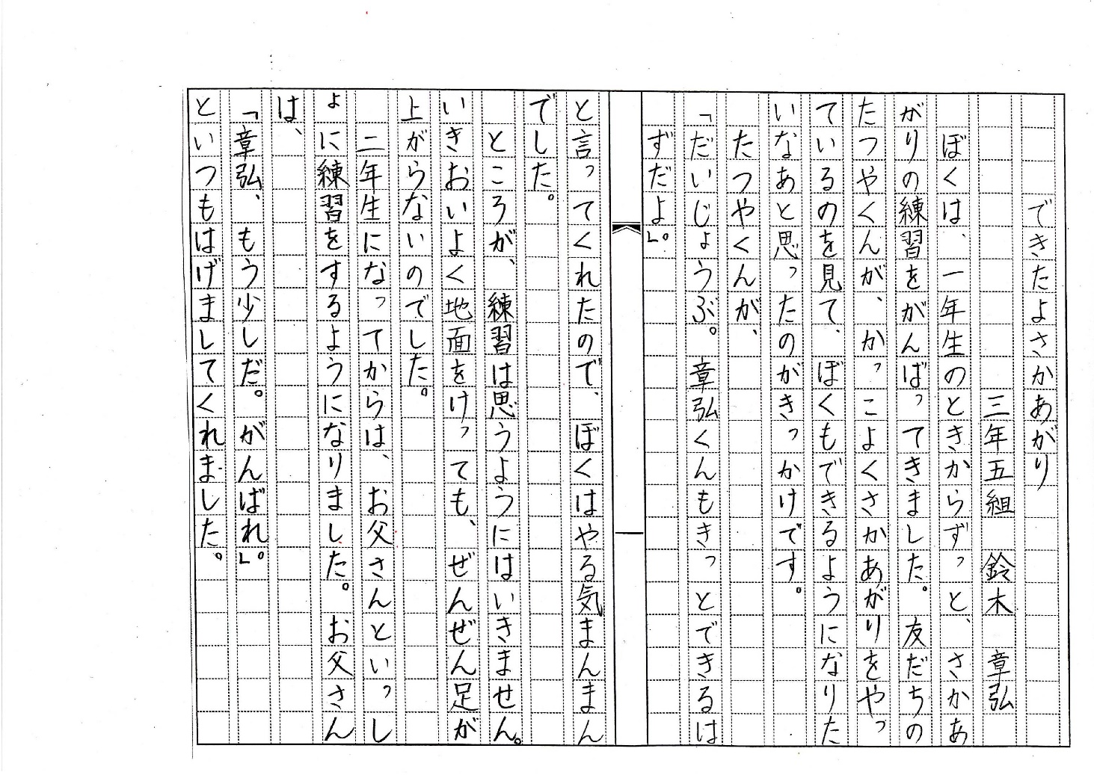

1. 会話文は「　」を用いて書く。

　は３

かぎと読はいっしょのに

とのは１

が１にこないようのにとに。

のも１。

**Ⅲ**

１，の

（１）　

　 の・・・・・・できるだけさくたたんでしたににます。

すずりの・・・・・・・にしたでよくふき取ります。

の・・・・・・・・・がついたをしたでていねいにふき，にれたり，でんだりしてちります。

の・・・・・・もえるようにたたんでしまいます。



の・・・・ったはで，に。はのでをします。

の・・・・・・・・とによく，をふき取ります。

２　をした

1. 「～をれてきたのでのにせてもらいます。（～を）」とのに。
2. やなどのはできるだけしません。

３　の

（１）　（）のについて

1. の （で）をへ。
2. の … カウンターの「すところ」にく。

③ の … のやにしたいことをえて「」にする。

について

・はみ・みです。

・はししはいません。

・，までりることができます。

・はです。

（２）　（）のしについて

1. ず「カード」をする。（にちさない。）
2. をりるは，（）のにあるノートに・をする。
3. などじをまとめてりるはのにる。

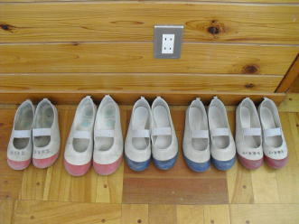（３）　その

1. はのにそろえてる。
2. しゴムのかすはにとさずにごみにてる。

③　 カードはする。

**Ⅰ**

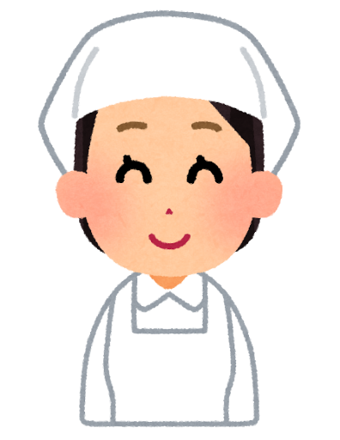

１

1. とエプロンをする。

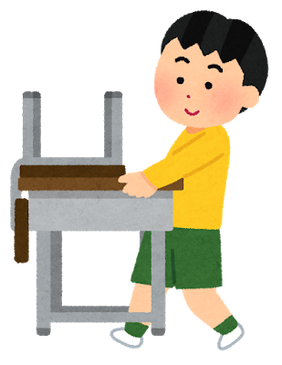２　の

① エプロン・をつける。

② をける。

③ などなをちげてぶ。

④ はく。

⑤ く。

⑥ んだをにす。

⑦ ぞうきんは，ききにかかわらずバケツにくんだで

③ ひきずらないようにもってはこぶ。

　 いし，ぞうきんがけにげてす。

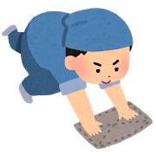⑧ をめる。

⑨ をし，にしてもらう。

⑩ エプロン・をす。

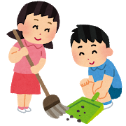

⑤ ぞうきんを４つおりにして，２マスほど力をこめてふく。

④　自分の前のほうの足もとをはく。

1. ～⑩をでいます。

ぞうきんはバケツをいています。

バケツのは，はじのにてます。

**Ⅱ**

１　の

① い・うがいをする。

② エプロン・をする。

➂ るもけるもマスクを

　する。

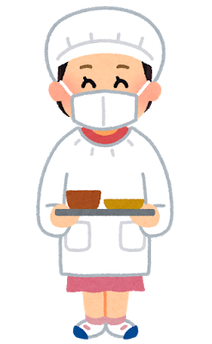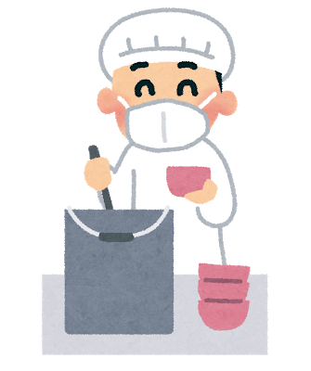

２　・け

① はコンテナ・よりをぶ。

② のは，いうがいをう。

③ ，をく。

④ のはグループをり，ってつ。

⑤ のができたら，をする。

⑥ がしたらで「いただきます」をってきでべる。

⑦ したはにさずべる。

⑧ べわった人はみんながべわるまでつ。

⑨ で「ごちそうさま」をってける。

⑩ は・などをコンテナやにび，をふきける。

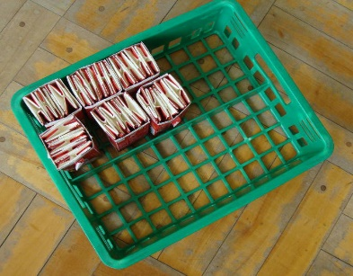

・は，みしがいようにします。

・パックは，１つをき５～６パックをれてします。

**Ⅰ**　のマナー

１

（１）

①があるは**で**する。

　（やランドセルはのじゃまにならないにく）

②ドアをけて「します」とあいさつをする。

③「○○の○○です。○○にがあってました。（・・のをりにきました）」とをはっきりえてからする。

（２）

①　ののをて「しました」とあいさつをする。

２　の

（１）　のの

①　「します」「しました」とみんなにこえるであいさつをしてする。

②　などでにだれもいないにはにらない。

（２）　のの

①　に入らない。ずのにをえる。

（３）　の

①　に入らない。ずのにってからする。

４

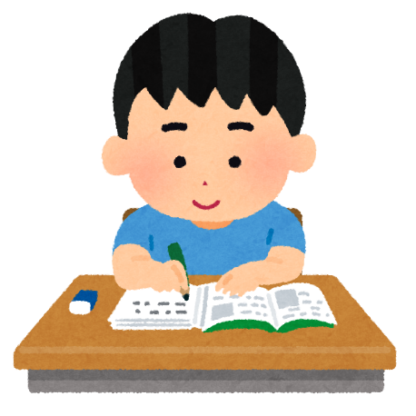１年生、２年生のみなさんへ　（みえるところに１年間はっておきましょう）

**のすすめ**

利府町立青山小学校

・２は、しゅくだいとつぎののよういをしましょう。

そく

■めあて

・まいにち　きまったじこくに　とりくもう。

■やくそく

・しゅくだいはおうちの人にまるつけをしてもらって、まちがったところをなおしましょう。

・のじかんは１０×＋１０分がめやすです。

（１は２０　　２は3０）

　　・じかんをきめてします。

　　・テレビなどをないで、しゅうちゅうしてします。

■じゅんび

・つぎのののじゅんびをします。

・わり、れんらくちょう（おたより）をて、わすれものがないようによういします。

・おうちのと　わすれものがないか、たしかめてみましょう。

■まなぶためのこころとからだづくり

■　しっかりとするために、つぎのことにとりみましょう。

・ね・おき・ごはん（のもと）

・なあいさつ（ふれあいのスタート）

・メディア（ゲームやテレビ、パソコン）は１２

・するは１２

・、、みのび、にってからのびをわせて２をかしましょう。

・のつだい（かぞくのとしてのやくわり）

■　いえにかえってからの　かつやしゅうのよていを　おうちの人といっしょにたてましょう。

例

テレビ

ゲーム

テレビ

ベッドに入る

おふろ

ゆうはん

てつだい

あしたのじゅんび

べんきょう

おやつ・そとあそび

4じ

３じ

5じ

6じ

7じ

8じ

9じ

10じ

4じ

３じ

5じ

6じ

7じ

8じ

9じ

10じ

３年生、４年生のみなさんへ　（見えるところに１年間はっておきましょう）

**のすすめ**

利府町立青山小学校

３年生・４年生は、宿題と次の日の用意をしましょう。

■めあて

・自分で学ぶ力を身に付けるために、習や復習ができるようにしましょう。

■やくそく

のやくそく

・のじかんは１０×＋１０分がめやすです。

（３年生は４０分以上　　４年生は５０分間以上）

・はの人につけをしてもらって、まちがったをして出しましょう。

・じかんをきめてします。

　　・テレビなどをないで、しゅうちゅうしてします。

■自主学習（週末のみ）

・どんなことをするか、自分できめましょう。

その他

テストの再チャレンジ

読書

日記

総合的な学習の時間

の課題

算数　計算れんしゅう

　　　文しょうもんだい作り

　　　図形をかくれんしゅう

　　　まちがいなおし

例

国語　教科書のししゃ

　　　かん字れんしゅう

　　　読んだ本のしょうかい文

　　　かん字の成り立ち調べ

社会　地図記号調べ

　　　地図作り

　　　地形調べ

　　　宮城県の市町村調べ

理科　季節の草花調べ

　　　植物のかんさつ記録

　　　月の形のかんさつ記録

　　　毎日の天気や気温調べ

■じゅんび

・つぎのののじゅんびをします。

・わり、れんらくちょう（おたより）をて、わすれものがないようによういします。

■学ぶための心と体づくり

■　しっかりと勉強するために、次のことに取り組みましょう。

・早ね・早おき・朝ごはん（元気のもと）

・元気なあいさつ（ふれあいのスタート）

・メディア（ゲームやテレビ、パソコン）は１日２時間以内

・運動する時間は１日２時間以上

（登下校、体育、休み時間の外遊び、帰宅後の外遊びを合わせて、２時間以上、体を動かしましょう。）

・家の手伝い（家ぞくの一員としての）

■　家に帰ってからの生活や学習の予定を立てましょう。

例

しゅくだい

（自主学習）

おやつ・外遊び

テレビ

手伝い

あしたのじゅんび

ベッドに入る

テレビ

おふろ

ゲーム・テレビ

夕はん

4時

３時

5時

6時

7時

8時

9時

10時

4時

３時

5時

6時

7時

8時

9時

10時

****５年生、６年生のみなさんへ　（見えるところに１年間はっておきましょう）

**のすすめ**

利府町立青山小学校

５年生・６年生は、宿題と翌日の用意をしましょう。

■めあて

・学習したことと自分で学ぶ力とをしっかりと身に付けるために、計画を立てて取り組もう。

■やくそく

・学習のじかんは１０分間×学年＋１０分がめやすです。　（５年生は６０分以上、６年生は７０分以上）

・時間を決めて学習します。

・勉強した内容をおうちの人に見せて丸付けをしてもらいます。

・まちがったところは家で直してから先生に出します。

　　・テレビなどを見ないで、集中して学習します。

■自主学習（週末のみ）

　　 どんなことをするか、自分で決めましょう。

その他

テストの再チャレンジ

　　読書

　　総合的な学習の時間の課題について調べる

　　作った料理の記録

　　食事のバランス調べ

算数　計算練習

　　　文章問題作り

　　　図形をかく練習

　　　間違い直し

　　　例

国語　教科書の視写

　　　漢字練習

　　　言葉の意味調べ

　　　新聞記事の紹介

社会　都道府県調べ

　　　産地調べ

　　　歴史上の人物調べ

　　　年表作り

理科　天気と雲の様子の観察

　　　発芽や植物の生長記録

　　　星の観察記録

　　　消費電力調べ

■準備

・次の日の学習の準備をします。

・時間割、連絡帳（おたより）を見て、忘れ物がないように用意します。

■学ぶための心と体づくり

■　しっかりと勉強するために、次のことに取り組みましょう。

・早ね・早おき・朝ごはん（元気のもと）

・元気なあいさつ（ふれあいのスタート）

・メディア（ゲームやテレビ、パソコン）は１日２時間以内

・運動する時間は１日２時間以上

・登下校、体育、休み時間の外遊び、帰宅後の外遊びを合わせて２時間以上体を動かしましょう。

・家の手伝い（家族の一員としての役割）

■　家に帰ってからの生活や学習の予定を立てましょう。

例

手伝い

翌日の準備

おやつ・外遊び

テレビ

宿題・自主学習

おふろ

ベッドに入る

テレビ

ゲーム・テレビ

夕飯

4時

３時

5時

6時

7時

8時

9時

10時

4時

３時

5時

6時

7時

8時

9時

10時